5.4. Dağılım Aileleri

**5.4.1. Üstel Aileler**

Kitlenin bilinmeyenleri aynı zamanda dağılımın bilinmeyenleridir. Bu bilinmeyenlere *parametre* denir. Bir rasgele değişkenin olasılık veya olasılık yoğunluk fonksiyonu bu parametrelere bağlıdır. Bu parametreler genellikle rasgele değişkenin beklenen değeri ve varyansıdır. Bazen kitle başka parametreler de içerebilir. Rasgele değişkenin olasılık veya olasılık yoğunluk fonksiyonu da parametre olarak alınabilir. Dolayısı ile, bir rasgele değişkenin olasılık veya olasılık yoğunluk fonksiyonu yerine, bu olasılık veya olasılık yoğunluk fonksiyonlarının bir ailesinden söz etmek daha anlamlıdır. Parametre değiştikçe olasılık veya olasılık yoğunluk fonksiyonu da değişir. Bundan böyle, rasgele değişkenin olasılık veya olasılık yoğunluk fonksiyonunu  ile göstereceğiz. Parametrelerin sayısı birden fazla ise  gösterimi kullanılacaktır.  parametre kümesini göstermek üzere ( olup bazen parametre sayısına bağlı olarak  nin bir alt kümesi de olabilir) olasılık veya olasılık yoğunluk fonksiyonlarının ailesini,



ile gösterelim.

**Tanım 5.4.1** Her  için  fonksiyonu,



şeklinde yazılabiliyorsa,  sınıfına bir *üstel aile* denir

Burada,  ve  için  ler  in bir fonksiyonu,  ler ve  ise sadece parametrenin bir fonksiyonudur. Ayrıca,  ve  olması gerektiği açıktır. Bilinen bir çok dağılım üstel aile özelliğine sahip olmasına rağmen, bu özelliğe uymayan bir çok dağılım vardır. Düzgün dağılım gibi olasılık yoğunluk fonksiyonunun tanım kümesi parametreye bağlı olan olasılık yoğunluk fonksiyonları üstel aile özelliğini sağlamaz. Parametre tahmini ve istatistiki sonuç çıkarımlar açısından olasılık fonksiyonlarının üstel aileye ait olması önemli kolaylıklar sağlar.

**Örnek 5.4.1** a)  olsun.  in olasılık fonksiyonu,  için



şeklindedir. Bu olasılık fonksiyonu,





şeklinde yazılabildiği için üstel aile özelliğini sağlar. Burada,  olmak üzere  ve  fonksiyonları

 , 

olarak tanımlandığında,  olasılık fonksiyonu



şeklinde yazılabildiğinden Binom dağılımlar ailesi üstel aile özelliğini sağlar ve  dir. Yani, Binom dağılımlar ailesi üsteldir.

b)  olsun.  ve  olmak üzere normal dağılımın olasılık yoğunluk fonksiyonu,



olarak yazılabilir. Burada,

, , 

ve

 , 

fonksiyonları tanımlandığında, normal dağılımın olasılık yoğunluk fonksiyonlarının ailesi,  olmak üzere,



olarak yazılabilir. Buradan,  olup normal dağılımlar ailesi de üstel aile özelliğini sağlar

**5.4.2. Konum-Ölçek Aileleri**

Üstel aileler ile birlikte, istatistiki sonuç çıkarımlar için çok kullanışlı özelliklere sahip konum-ölçek ailelerini inceleyelim.

**Teorem 5.4.1**  rasgele değişkeninin olasılık veya olasılık yoğunluk fonksiyonu  olsun.  ve  için,



olarak tanımlanan  fonksiyonu da bir olasılık yoğunluk fonksiyonudur.

*İspat*:  ve  de bir olasılık yoğunluk fonksiyonu olduğundan bütün  ler için  dır. Ayrıca (sürekli durum için)  bir olasılık yoğunluk fonksiyonu olduğundan  dir. Buradan,  denirse,  olup  nın tanım bölgesi üzerinden integrali



olup  fonksiyonu bir olasılık yoğunluk fonksiyonudur

**Tanım 5.4.2**  ve  de herhangi bir olasılık veya olasılık yoğunluk fonksiyonu olsun.  özelliğine sahip olasılık veya olasılık yoğunluk fonksiyonlarının



şeklindeki bir sınıfına *konum (location) ailesi,*  ye de konum (location) parametresi denir

Konum ailesine ait olasılık yoğunluk fonksiyonları şekil olarak değişmez. Konum parametresinin durumuna göre kaymalar gösterir. Bu olasılık yoğunluk fonksiyonlarının grafikleri aşağıdaki şekilde olur (Şekil (5.4.1)).

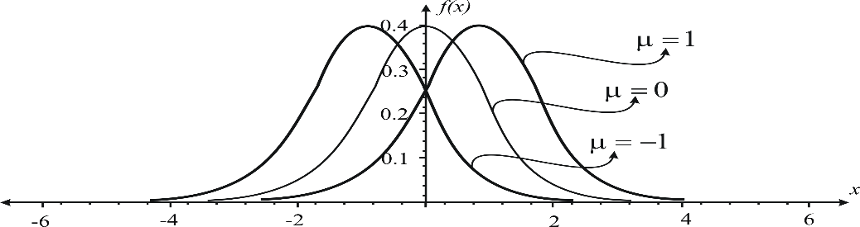

*Şekil 5.4.1  için normal dağılımın olasılık yoğunluk fonksiyonları*

 olsun. Bu durumda konum ailesine ait bir olasılık yoğunluk fonksiyonu , , 

gibi özelliklere sahiptir.

**Örnek 5.4.2**  rasgele değişkeninin olasılık yoğunluk fonksiyonu,



şeklinde verilmiş olsun.  nün aldığı değere göre dağılımın grafiği değişir.

Değişik  değerleri için olasılık yoğunluk fonksiyonlarının grafikleri yukarıdadır

 herhangi bir olasılık yoğunluk fonksiyonu ise,  için  da bir olasılık yoğunluk fonksiyonudur.

5

*Şekil 5.4.2  için  olasılık yoğunluk fonksiyonlarının grafikleri*

**Tanım 5.4.3**  ve  herhangi bir olasılık veya olasılık yoğunluk fonksiyonu olmak üzere,  özelliğini sağlayan olasılık veya olasılık yoğunluk fonksiyonlarının



şeklindeki bir sınıfına *ölçek (scale) ailesi*,  ya da ölçek (scale) parametresi denir

**Örnek 5.4.3**  şeklindeki normal dağılımlar ailesi bir ölçek ailedir.

5

*Şekil 5.4.3  için  normal dağılımının olasılık yoğunluk fonksiyonları*

 dağılımın olasılık yoğunluk fonksiyonu,



şeklinde olup  nin değişik değerleri için olasılık yoğunluk fonksiyonlarının grafikleri yukarıda Şekil (5.4.3) de verilmiştir. Grafikten de görüldüğü gibi,  nin değerine göre dağılımın şekli değişir.  nin değeri büyüdükçe, dağılımda yukarıdan aşağıya doğru bir basıklık gözlenir

**Tanım 5.4.4** ,  ve  de herhangi bir olasılık veya olasılık yoğunluk fonksiyonu olsun.  özelliğini sağlayan  olasılık veya olasılık yoğunluk fonksiyonlarının



şeklindeki bir sınıfına olasılık yoğunluk fonksiyonlarının *konum-* *ölçek (scale) ailesi*,  ye *konum parametresi*,  ya *da ölçek (scale) parametresi* denir

 ise olasılık yoğunluk fonksiyonlarının hem konumları hem de ölçekleri değişir. Örneğin,  ise bu dağılımın olasılık yoğunluk fonkisyonları  ve  ye göre hem konumları hem de ölçekleri değişir. Bu olasılık yoğunluk fonksiyonlarının grafikleri aşağıdaki gibidir (Şekil (5.4.4)).

**Teorem 5.4.2** ,  ve  de herhangi bir olasılık veya olasılık yoğunluk fonksiyonu olsun.  rasgele değişkeninin olasılık yoğunluk fonksiyonunun  şeklinde olabilmesi için gerek ve yeter koşul, olasılık yoğunluk fonksiyonu  olan öyle bir  rasgele değişkeni için  şeklinde yazılabilmesidir.

*İspat*:  rasgele değişkeninin olasılık yoğunluk fonksiyonu  ve  in  şeklinde yazılabildiğini düşünelim.  olmak üzere  nin olasılık yoğunluk fonksiyonu için, ters dönüşüm  olup  dır. O halde,  in olasılık yoğunluk fonksiyonu,



dir.

Diğer taraftan,  rasgele değişkeninin olasılık yoğunluk fonsiyonu



şeklinde verilmiş olsun.  fonksiyonunu tanımlayalım. Buradan,

 ve 

olup,  rasgele değişkeninin olasılık yoğunluk fonsiyonu,



olur. Ayrıca,



dir

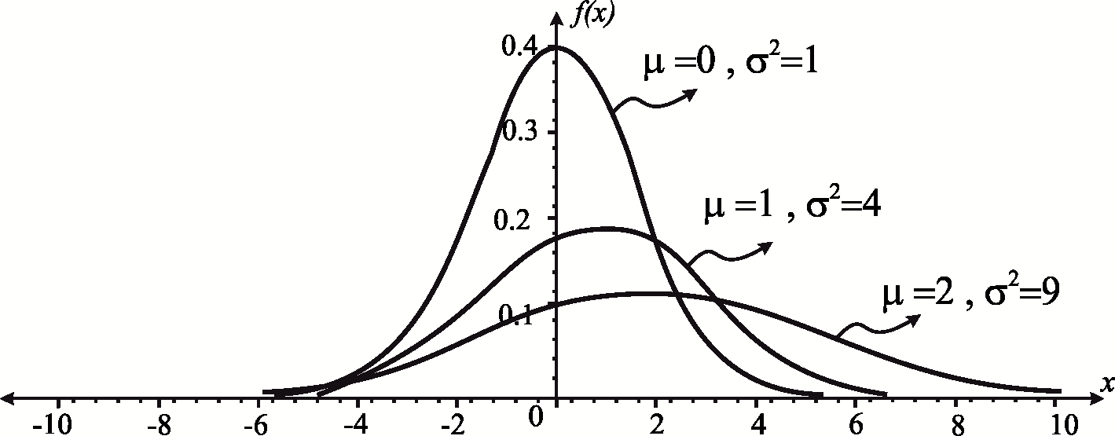

*Şekil 5.4.4  için  dağılımının*

*olasılık yoğunluk fonksiyonları*

 olasılık veya olasılık yoğunluk fonksiyonu  olan herhangi bir rasgele değişken ve  ve  değerleri var olsun.  in olasılık veya olasılık yoğunluk fonksiyonu  özelliğine sahip ise, in beklenen değer ve varyansı

 ve 

şeklinde bulunur.